 | 法務部行政執行署花蓮分署新聞稿  發稿日期：115年4月14日  發稿機關：法務部行政執行署花蓮分署  聯 絡 人：主任行政執行官邱俊諭  連絡電話：03-834-8516

不只執法，更要「引路」！
花蓮分署攜手監理、職訓 協助義務人重啟人生
為貫徹法務部「剛柔並濟」的政策理念及落實法務部行政執行署「公義與關懷」的核心價值，法務部行政執行署花蓮分署（下稱花蓮分署）於115年4月13日與交通部公路局高雄區監理所（下稱高雄區監理所）、交通部公路局高雄區監理所臺東監理站（下稱臺東監理站）及財團法人東區職業訓練中心（下稱東區職訓中心）攜手合作，由花蓮分署蔡英俊分署長、高雄區監理所馮靜滿所長、臺東監理站王文強站長、東區職訓中心陳良娟執行董事共同簽署「SAFE臺東行動」就業支持與跨域轉介合作意向書。未來，針對交通違規駕駛或行政執行案件義務人，如發現其有職業訓練需求，即可啟動轉介程序，藉由東區職訓中心所提供之專業訓練課程，協助取得相關證照，使其穩定就業，重建生活，逐步回歸正軌。
花蓮分署指出，辦理行政執行案件過程中，發現有相當比例之義務人並非惡意不繳，背後往往存在經濟弱勢、失業、就業不穩定、缺乏一技之長等社會問題，間接亦影響其履行義務之能力。倘若只著眼於強力執行，可能無法從根本解決問題，甚至使其陷入更深的困境。此外，根據監理實務統計，交通違規累犯情形相當普遍，部分個案已非單純違規行為問題，更隱含成癮、生活失序與就業困境等複合式因素。前述情形，在地處偏鄉的花東轄區尤為明顯。爰此，透過本次跨機關合作與公私協力機制，導入職業訓練資源，不僅有助於提升其工作技能與就業機會，更能從根本改善其經濟狀況，協助其履行義務及重建生活。
花蓮分署表示，本次「SAFE臺東行動」的合作，對於行政執行業務有兩層重要意義：
一、從「執法」邁向「引路」：行政執行機關不再只是冷冰冰的執法者，當執行人員在第一線發現義務人有生活困境或就業需求時，透過跨域合作轉介職能培訓，使義務人靠自己的雙手自立、穩定生活，才是解決問題的最佳解藥。
二、跨機關的「共善循環」：花蓮分署與交通部公路局高雄區監理所臺東監理站長期以來已有良好的合作基礎，本次加入職能培訓這塊關鍵拼圖，能讓司法行政、交通監理與專業培訓完整連結，透過「柔性執行」，使義務人感受到政府的溫暖，進而提升其守法意識，降低再次違規可能，發揮「法遵」功能。
花蓮分署強調，行政執行作為落實國家公權力的最後一道防線，除嚴正執法，實現社會公平正義外，亦將秉持「柔性司法」的精神，對於弱勢群體伸出援手，貫徹「剛柔並濟」與「公義與關懷」的執法理念，讓行政執行成為有溫度的場域，共同守護安定公義社會。
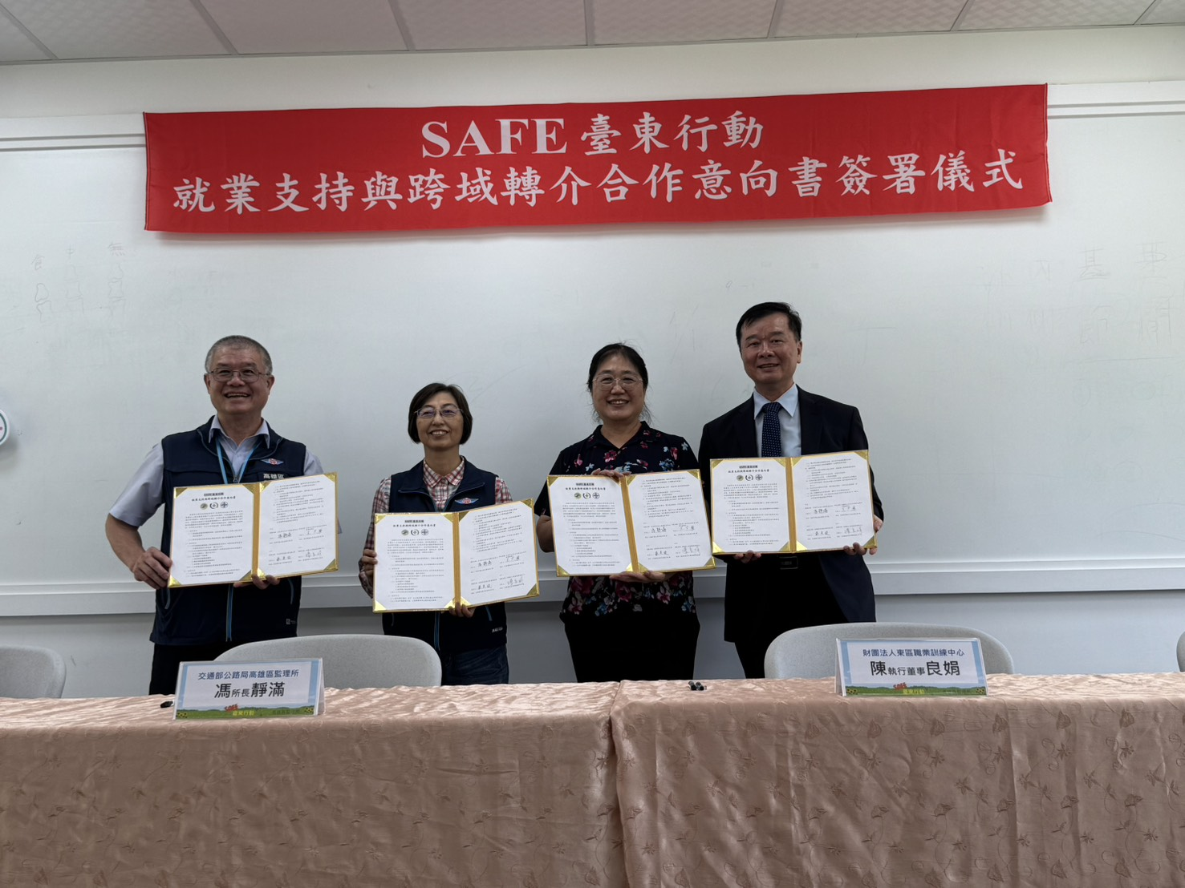
（共同簽署「SAFE臺東行動」合作意向書，右起：花蓮分署蔡英俊分署長、東區職訓中心陳良娟執行董事、高雄區監理所馮靜滿所長、臺東監理站王文強站長）
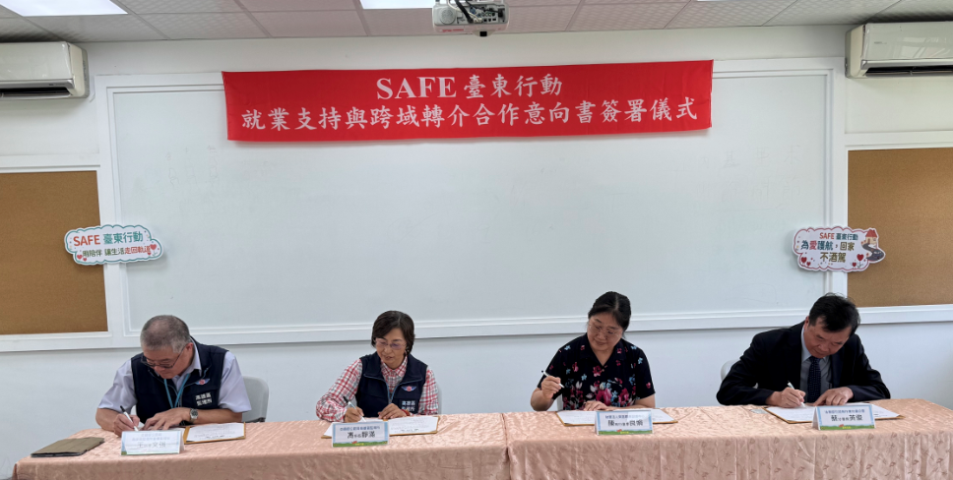
（共同簽署「SAFE臺東行動」合作意向書）
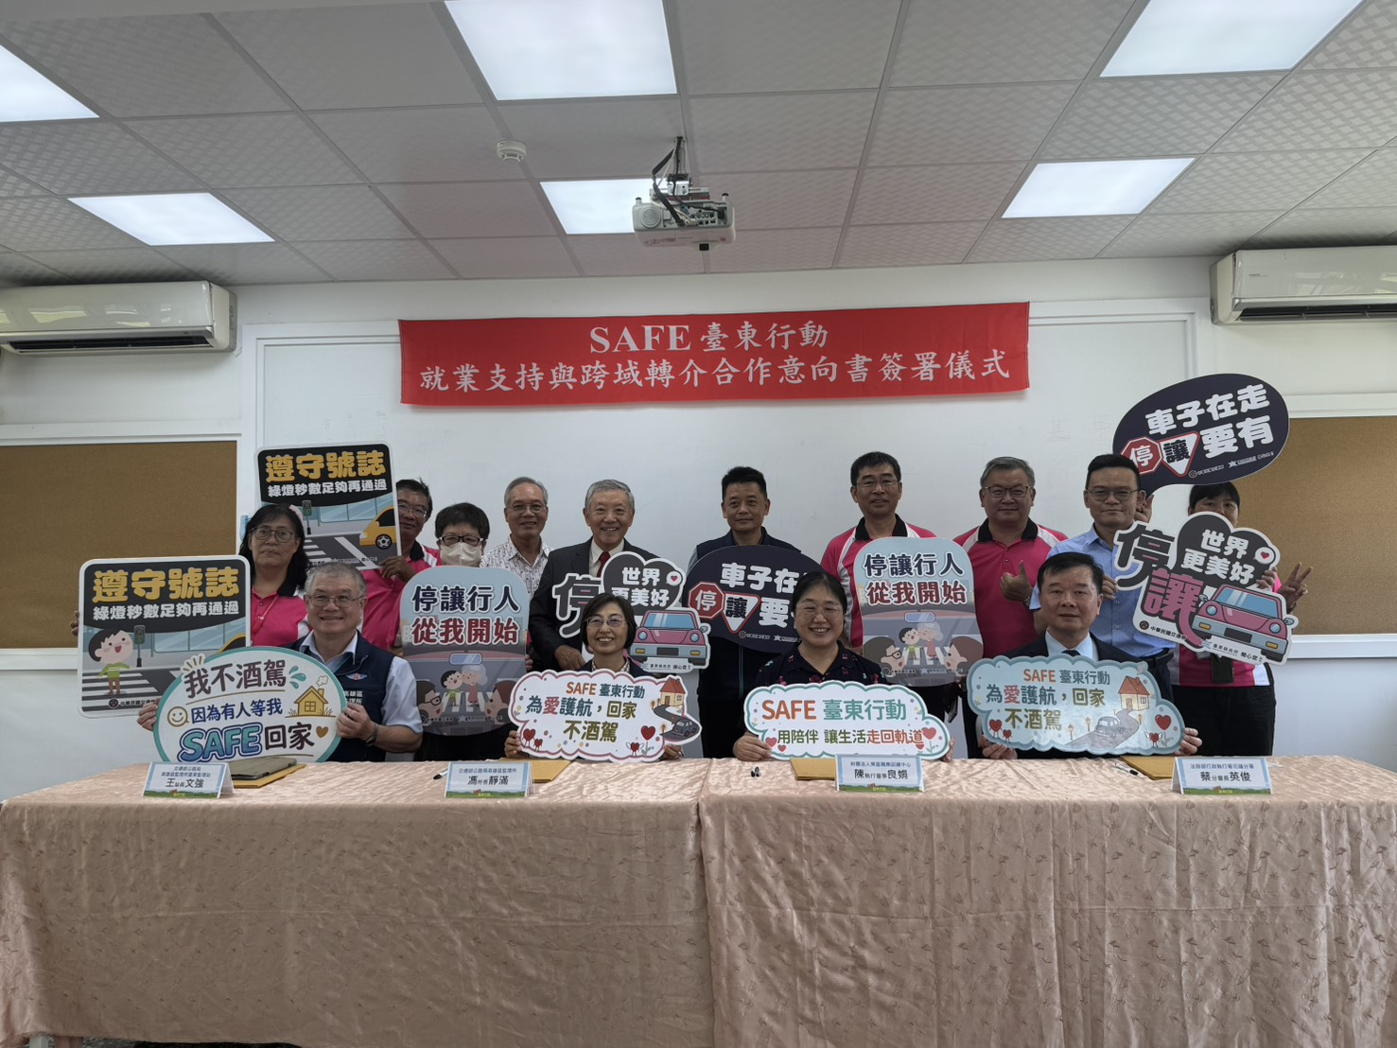
（全體大合照）

